MNUM-PROJEKT, zadanie 2.2

Student: Tomasz Jakubczyk

- Wyznaczanie wartości własnych macierzy metodą rozkładu QR.
Rozkład QR to taki rozkład macierzy A, że A=QR, gdzie Q jest macierzą ortogonalną (czyli Q^{T}Q=I) i R jest górną macierzą trójkątną. Do wyznaczania rozkładu QR posłuży algorytm zmodyfikowany Grama-Shmidta. Przekształca on układ liniowo niezależnych wektorów w układ wektorów ortogonalnych.
function [ Q, R ] = ModGSQR( A )
%ModGSQR zmodyfikowany algorytm rozk³adu QR Grama-Shmidta
% A - macierz wejœciowa
% Q - macierz wyjœciowa ortogonalna
% R - macierz wyjœciowa górna trójk¹tna
[m,n]=size(A);%macierz A mo¿e nie byæ kwadratowa
Q=zeros(m,n);
R=zeros(n,n);
d=zeros(1,n);
for i=1:n %rozk³ad QR
Q(:,i)=A(:,i);
R(i,i)=1;
d(i)=Q(:,i)'*Q(:,i);
for j=i+1:n
R(i,j)=(Q(:,i)'*A(:,j))/d(i);
A(:,j)=A(:,j)-R(i,j)*Q(:,i);
end
end
for i=1:n %normowanie uk³adu
dd=norm(Q(:,i));
Q(:,i)=Q(:,i)/dd;
R(i,i:n)=R(i,i:n)*dd;
end
end

Obliczanie wartości własnych metodą QR bez przesunięć polega na przekształcaniu macierzy A^{(k)} w A^{(k+1)} przez podobieństwo. (z podręcznika)

function [ ww, iter, status ] = WWBP( A )
%WWBP obliczanie wartoœci w³asnych metod¹ rozk³adu QR bez przesuniêæ
% A - macierz wejœciowa symetryczna
% ww - wartoœci w³asne
% iter - liczba wykonanych iteracji
% status - sposób zakoñczenia
maxIter=1e5;
status=1;
for i=1:maxIter
b=A-diag(diag(A));
if max(max(abs(b)))<1e-6
break;
end
[q, r]=ModGSQR(A);
%[q, r]=qr(A);
A=r*q;
ww=diag(A);
if i==maxIter
disp('maxIter')
status=0;
end
iter=i;
end

Metoda QR bez przesunięć jest wolno zbieżna jeśli wartości własne leżą blisko siebie, więc stosuje się metodę z przesunięciami.

Metoda QR z przesunięciami:
Za p_{k} przyjmujemy wartość własną podmacierzy 2x2 z prawego dolnego rogu macierzy A^{(k)} , aż wyzerują się wszystkie elementy ostatniego wiersza. Następnie zmniejszamy wymiar macierzy o 1 odrzucając ostatni wiersz i kolumnę (deflacja).
function [ ww, iter, status ] = WWZP( A )
%WWZP obliczanie wartoœci w³asnych metod¹ QR z przesuniêciami
% A - macierz wejœciowa
% ww - wartoœci w³asne
maxIter=1e5;
iter=0;
status=1;
n=size(A,1);
ww=diag(zeros(n));
AO=A;%oryginalna macierz wejœciowa
for k=n:-1:2
AK=AO;
i=0;
while i<=maxIter && max(abs(AK(k,1:k-1)))>1e-6
AA=AK(k-1:k,k-1:k);%prawy dolny róg 2x2
[ww1,ww2]=QPNR(1,-(AA(1,1)+AA(2,2)),AA(2,2)*AA(1,1)-AA(2,1)*AA(1,2));
if abs(ww1-AA(2,2))<abs(ww2-AA(2,2))
shift=ww1;
else
shift=ww2;
end
AK=AK-eye(k)*shift;%macierz przesuniêta
[q, r]=ModGSQR(AK);
AK=r*q+eye(k)*shift;%macierz przekszta³cona
i=i+1;
iter=iter+1;
end
if i>maxIter
disp('maxIter')
status=0;
end
ww(k)=AK(k,k);
if k>2
AO=AK(1:k-1,1:k-1);%deflacja macierzy
else
ww(1)=AK(1,1);
end
end

function [ x1, x2 ] = QPNR( a, b, c )
%QPNR obliczanie pierwiastków równania kwadratowego
% a,b,c - wspó³czynniki trójmianu kwadratowego
% x1,x2 - pierwiastki
l1=-b+sqrt(b^2-4*a*c);
l2=-b-sqrt(b^2-4*a*c);
if abs(l1)>abs(l2)
l=l1;
else
l=l2;
end
x1=l/(2*a);
x2=(-b/a)-x1;
end

Wyniki:
Algorytm i rodzaj macierzy | Rozmiar macierzy | Średnia liczba iteracji
Bez przesunięć | 5x5 | 135.23
Bez przesunięć | 10x10 | 696.33
Bez przesunięć | 20x20 | 4.78E+003
Z przesunięciami macierz symetryczna | 5x5 | 7.9
Z przesunięciami macierz symetryczna | 10x10 | 15.13
Z przesunięciami macierz symetryczna | 20x20 | 29.83
Z przesunięciami macierz nie symetryczna | 5x5 | 9.83
Z przesunięciami macierz nie symetryczna | 10x10 | 22.27
Z przesunięciami macierz nie symetryczna | 20x20 | 47.3

W przeprowadzonych próbach z maksymalną liczbą iteracji ustawioną na 100000 wszystkie wywołania zakończyły się przed osiągnięciem tej liczby, ale dla większych macierzy mogło by taki nie być. Oczywiście zwiększenie czułości na zero też miało by podobny efekt. W praktyce metoda bez przesunięć często może okazywać się niewystarczająca (niezbieżna). Metoda z przesunięciami jest pod tym względem lepsza (szybciej zbieżna), wymaga mniejszego nakładu obliczeń i obsługuje macierze niesymetryczne.

A=rand(5)
B=A+A'
[ww, iter, status]=WWBP(B)
ww=sort(ww)
wwg=eig(B)
eWWBP=norm(ww-wwg)
[ww, iter, status]=WWZP(B)
ww=sort(ww)
eWWZP=norm(ww-wwg)
wwg=eig(A)
wwg=sort(wwg)
[ww, iter, status]=WWZP(A)
ww=sort(ww)
eWWZP=norm(ww-wwg)

Dla wybranych macierzy porównanie wyników z eig:
Macierz niesymetryczna: A =
0.7196 0.7647 0.6023 0.3033 0.8781
0.5819 0.2899 0.4332 0.7718 0.5617
0.8937 0.7680 0.3445 0.9689 0.1462
0.6131 0.2011 0.0534 0.1006 0.7232
0.8340 0.8671 0.3186 0.9540 0.0958
macierz symetryczna: B =
0.9490 1.2743 0.6972 1.6705 0.4604
1.2743 1.2381 1.1486 0.6574 1.5105
0.6972 1.1486 1.3810 0.2198 1.3639
1.6705 0.6574 0.2198 1.8481 1.9128
0.4604 1.5105 1.3639 1.9128 1.6691
Błędy jako norma różnic między wartościami własnymi:
Bez przesunięć: 2.9959e-13
Z przesunięciami macierz symetryczna: 2.2021e-15
Z przesunięciami macierz niesymetryczne: 6.8768e-09

Są to małe błędy zważając, na to, że dokładność porównywania z zerem ustawiłem na 1e-6.

- Rozwiązywanie układów n równań liniowych Ax=b w sensie minimalizacji sumy kwadratów niespełnienia równań.
Rozwiązanie przy pomocy układów równań normalnych opiera się na tym, że jest przestrzeń błędów rozwiązań układu, która ma minimum.
Układy równań liniowych pozwalają na ładne zapisanie analitycznego gradientu pozwalającego natychmiastowo zminimalizować błąd rozwiązania.
Minimum jest tam gdzie gradient się zeruje.
Wynikający z tego układ równań normalnych ma jednoznaczne rozwiązanie.
t1=tic;
n=5;
k=0;
while toc(t1)<2
k=k+1;
n=n*2
A=zeros(n);
b=zeros(n,1);
for i=1:2*n
for j=1:n
if i==j
A(i,j)=1/5;
else
A(i,j)=2*(i-j)+1;
end
end
b(i)=1+0.4*i;
end
ata=A'*A;
atb=A'*b;
a=ata\atb;
res(k)=norm(atb-ata*a);
ns(k)=n;
end
plot(ns(1:k),res(1:k));
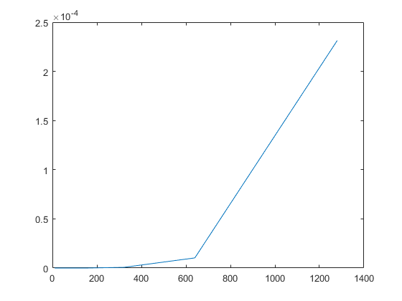Błędy dla układów równań normalnych 1

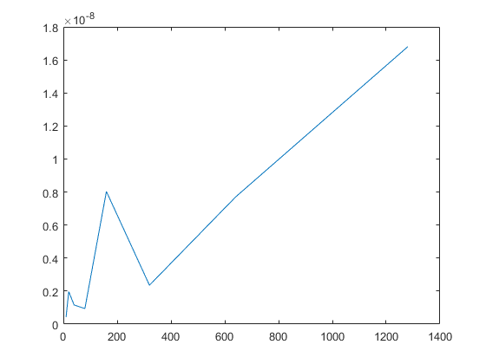Błędy dla układów równań normalnych 2

Jeśli macierz A jest słabo uwarunkowana pogarsza się wskaźnik uwarunkowania dla układu równań normalnych i powinno się wtedy użyć rozkładu QR.
t1=tic;
n=5;
k=0;
while toc(t1)<2
k=k+1;
n=n*2
A=zeros(n);
b=zeros(n,1);
for i=1:2*n
for j=1:n
A(i,j)=7/(9*(i+j+1));
end
if mod(i,2)==0
b(i)=7/(5*i);
else
b(i)=0;
end
end
[Q,R]=qr(A);
a=R\Q'*b;
res(k)=norm(R*a-Q'*b);
ns(k)=n;
end
plot(ns(1:k),res(1:k));
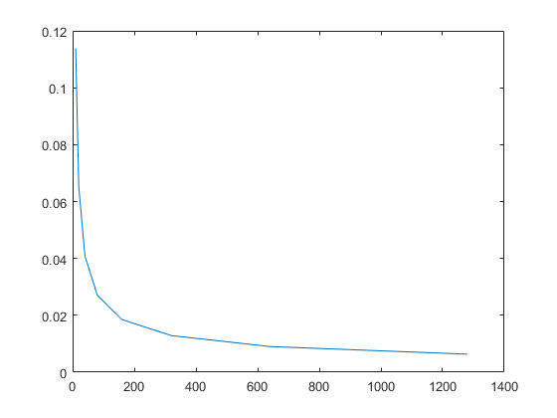Błędy dla układów 1 rozwiązywanych minimalizacją najmniejszych kwadratów z rozkładu QR

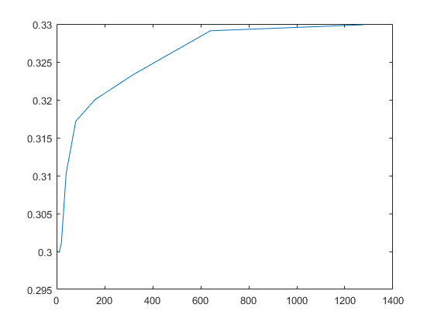Błędy dla układów 2 rozwiązywanych minimalizacją najmniejszych kwadratów z rozkładu QR
Dla danych układów o rozsądnym rozmiarze układ równań normalnych daje mniejszy błąd, ale widać, że szybko on rośnie. Dla układów równań wynikających z rozkładu QR widać, że błędy nie rosną tak szybko. Układ równań z rozkładu QR dłużej zachowuje uwarunkowanie.

